Малыш и музыка
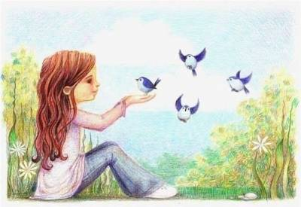
Есть внутренняя музыка души.
Она, как память о полузабытом,
Она, как дальний шум.
Не заглуши
Ее с годами буднями и бытом!
Она таится в глубине, светя
Порой в случайном слове, в слабом жесте.
Ее имеют многие.
Дитя
Лишь обладает ею в совершенстве.

Е. Винокуров
Музыкальное развитие оказывает ничем не заменимое воздействие на общее развитие малыша: формируется эмоциональная сфера, совершенствуется мышление, ребенок становится чутким к красоте в искусстве и жизни.
Очень важно, чтобы уже в раннем возрасте рядом с ребенком оказался взрослый, который смог бы раскрыть перед ним красоту музыки, дать возможность ее прочувствовать.
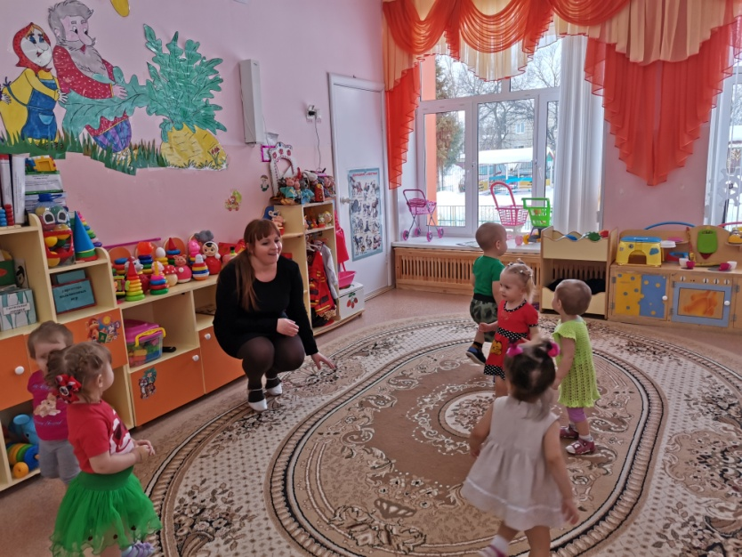

Во всем мире признано, что лучшие условия для развития воспитания ребенка раннего возраста, в том числе и музыкального, создаются в семье. Это зависит от врожденных музыкальных задатков, образа жизни семьи, ее традиций, отношения к музыке и музыкальной деятельности, от общей культуры…
Несмотря на это в детском саду дети увлеченно принимают участие на музыкальном занятии.
Первичным, ведущим видом музыкальной деятельности детей является восприятие музыки. Этот вид деятельности доступен ребенку с момента рождения. Колыбельная песня матери — первое знакомство с музыкой.
С малышами слушаем колыбельные в группе.

Малыш уже способен различать многие звуки и необычайно чутко реагировать на них.
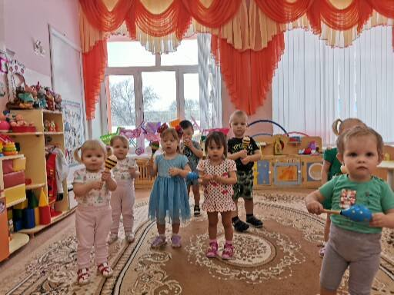
Чувство ритма заложено в каждом ребенке, но чувству музыки можно и обучить. Нужно слушать вместе с ребенком любую музыку, а также детские и колыбельные песенки. Следует поощрять в нем желание танцевать, маршировать, прихлопывать в ладоши, поощрять также желание играть на музыкальных инструментах. Первым инструментом может быть один из ударных, а таковым может служить все, начиная от сковородки и заканчивая бубном.
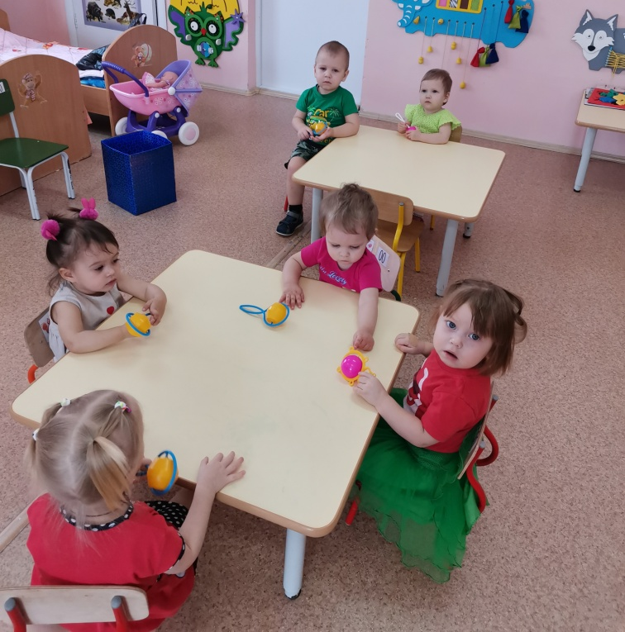
Следует петь детские песни, для того чтобы ребенок усвоил серию простых мелодий и научился их воспроизводить, нужно петь и «взрослые» песни.
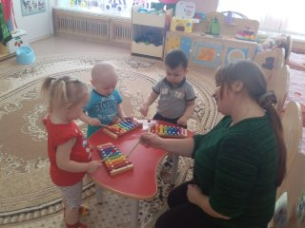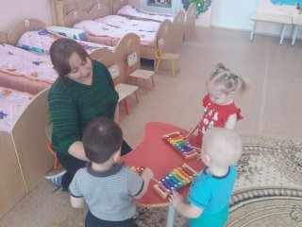
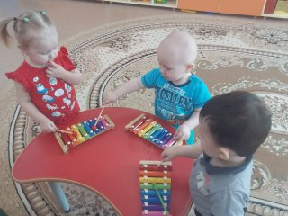
Дети могут чувствовать музыку ничуть не хуже взрослых. Правда, им не будут понятны все слова. Но ведь взрослые, слушая иностранную музыку, тоже не понимают слов.

Для музыкального развития используются следующие педагогические методы:
- Наглядно-слуховой метод — основной.
Если ребенок слушает не только развлекательную, но и классическую и народную музыку, он, естественно, привыкает к ее звучанию, накапливает слуховой опыт в различных формах музыкальной деятельности.
- Наглядно-зрительный метод Он предполагает показ детям книг с репродукциями картин, знакомство малышей с народными традициями, обрядами.
- Словесный метод тоже важен. Краткие беседы о музыке, реплики-взрослого помогают ребенку настроиться на ее восприятие. Во время слушания взрослый может обратить внимание ребенка на смену настроений, на изменения в звучании.
- Практический метод (обучение игре на детских музыкальных инструментах, пению музыкально - ритмическим движениям) позволяет ребенку овладеть определенными умениями и навыками исполнительства и творчества.

Автор: Фенёк Дарья Владимировна музыкальный руководитель МА ДОУ АР детский сад «Сибирячок», корпус №2

